Compte-rendu

Du Conseil syndical du 17 janvier 2014 à Paris dans les locaux de l’UNSA, 21 rue Jules FERRY BAGNOLET.

Etaient présents : Mesdames, Dolorès POINSOT, Monique JANNOT, Béatrice BAURAIN,
: Messieurs : Paul MICHAUX, Jean Yves HALGAND, Serge DEPERO, Michel CARRERIC, Frédéric LEVY.

- Mot du Président

Le Président Paul MICHAUX a ouvert la séance à 10H en souhaitant la bienvenue aux administrateurs présents.

- Activités du syndicat
Monsieur Halgand nous communique les informations qu’il a reçues de ses collègues siégeant à la commission paritaire notamment sur les NAO, il nous donne les dernières nouvelles que lui a fourni Emmanuel Mauger Avocat associé Spécialiste en Droit social dans notre contention sur la représentativité.

- Préparation de l’assemblée générale
Notre assemblée générale se déroulera le samedi 22 mars, notre Président Paul Michaux demande à être remplacée au profit de Mr Jean-Yves Halgand actuellement Vice-président.
Cotisation 2014, nouveaux tarifs conformément à notre règlement intérieur en rapport avec l’indice du coût de la vie 2013 (décembre 0,7%)

- Trésorerie
Réalisé et présenté par Serge DEPERO nous communique les recettes et dépenses ainsi que le budget prévisionnel 2014 et nous fait part de son éventuel remplacement.

- Renouvellement des Commissaires aux Comptes
Suite aux démissions des deux Commissaires aux Comptes, Claudia FROMENT et Nathalie DUFOUR présentent leurs candidatures, qui seront soumise à notre prochaine Assemblée générale du 22 mars 2014.

- Calendrier 2014

Les dates suivantes ont été retenues :
Conseil : le mardi 17 janvier à 9h00
Conseil : le mardi 9 septembre à 9h00
Conseil : le vendredi 7 novembre à 9h00
Conseil + DS : le vendredi 7 novembre à 10h30
Assemblée générale : le samedi 22 mars

Cette réunion s’est terminée à 13h00

Le secrétaire Général
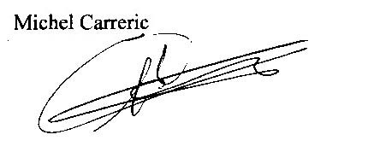

Afin d’être plus réactif, de réaliser des économies sur : (les envois postaux, papiers, enveloppes, timbres etc.…) nous vous invitons à nous communiquer votre adresse mail par le biais de notre site (http://snphlm.chez.aliceadsl.fr). Cliquer sur contact

